**Масальский сельский Дом Культуры.**

Свою историю Масальский сельский дом культуры начинает с 30-х годов, когда в здании конторы колхоза «К свету» в вечернее время, особенно зимой, собиралась молодёжь, приходили колхозники и люди постарше. Женщины многие с рукоделием: вязали носки, шали. Обязательно был гармонист, балалаечник, часто перепляс украшали свистом. Девушки плясали, да и мужчины не отставали, пели частушки, кое-кто сочинял на ходу, а когда уставал гармонист, пели напевные русские страдания. В 40-х годах под клуб выделили отдельное помещение, пристроенное к конюшне (где за речкой живут Сапрыкины, Нольфины). Иногда приносили патефон и слушали пластинки, завклубом работал Артеменко З.Ф. Часто на танцы ездили в Антошинский клуб.

«В 1952г построили саманный клуб у речки (на месте современной пожарной части), в нём было всё как положено: фойе, зал, сцена, где молодежь собиралась после тяжелого трудового дня. До его постройки привозили кинофильмы и показывали в кузнице колхоза. Тарасова Анна Алексеевна от Локтевского райотдела кинофикации работала кассиром. В клубе работали Кныш (Белодедова) Мария Филипповна и её муж Сергей. На заседании исполкома Второкаменского сельсовета принято решение: заведующим сельскими клубами организовать агитационно-массовую работу при подготовке к выборам, организовать при клубах художественную самодеятельность из числа работников хозяйства, проводить просветительские беседы, читать лекции». А в январе 1952 года предложено открыть библиотеку при колхозе «Искра», для этого собирали книги их бригадных сел колхоза. В музее хранятся книги с печатями артели «Искра»(село Искра), Антошинского сельсовета.

Молодежи в село было много, так как по призыву партии из разных уголков страны в 1954году они приехали на целину. Потапченко Павел был заядлый баянист, а остальные парни и девушки пели в хоре на сцене, иногда смотрели кинофильмы. Было весело, мы были молоды» - из воспоминаний Головановой (Кустовой) Надежды Яковлевны. В этот же год в клубе, тогда ещё поселка «К свету», была отведена комната под библиотеку. Библиотекарем работала девушка Мария, после окончания библиотечного техникума в Барнауле, из первого выпуска. Она жила на квартире у Сливанкова П.С. Книги прислали из районного центра, не больше пятидесяти, были старые журналы и газеты. Девушка уехала быстро. В село приехал киномеханик и его просили выполнять работу библиотекаря, но он умер в тот -же год. В 1956 году из Смоленского района по распределению, после окончания курсов киномехаников приехала Черных (впоследствии Высоцкая) Нина Сидоровна. Директором Масальского клуба назначена Богатырёва Клавдия Андреевна учитель истории восьмилетней школы. И сразу от исполкома сельского совета получила поручение: обеспечить население кинофикацией и библиотекой, оформить Доску Почёта лучших работников колхоза «Искра».(из Протокола заседания исполкома Второкаменского сельсовета. Данные Локтевского архива) Пулина Зоя Ивановна пришла работать завхозом, техничкой работала Скирдова Федосья. С января 1958года заведующей сельской библиотекой стала Орлова (Малявко)Мария Ивановна. В Кучеровском клубе заведующей работала Шевцова А.П. с зарплатой 360руб, а техничками Сегида В.И. и Удодова Гера.

В клубе часто выступают ученики школы: вокальным кружком руководила Любовь Николаевна Чикалова. Она хорошо пела, играла на рояле. Танцевальный кружок вела Строганова Лидия Павловна. Ребята в 1959 году заняли 1 место в районном смотре художественной самодеятельности. Летом агитбригада ездила по полям с концертами для механизаторов колхоза и других сёл. В 1960 завклуб Искрина З.А, а в 1961 году завклубом назначена Позднякова Валентина Ивановна, она проработала 3 года, в это время в клуб купили радиолу, несколько пластинок, но больше конечно приносили из дома.

Карпенко Валентина Тимофеевна в 1961 году пришла работать киномехаником, закончив курсы в Змеиногорске. Они совместно с Высоцкой Ниной Сидоровной часто выезжали с кинопередвижкой по селам: Кучеровка, Антошиха, даже в Раздольном (посёлок ДСФ) был свой клуб, где они «крутили» фильмы.

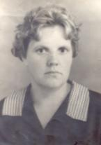 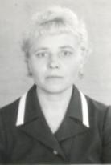 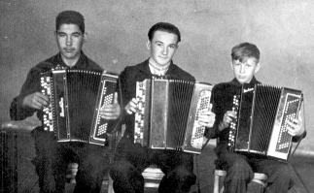

Черных (Высоцкая) Н.С. Карпенко В.Т. Баянисты А.Иванов, А.Карпенко, Н.Кошелев.

Директор Локтевской киносети в 60-е годы Давыденко А.А. говорил: «Киноустановки для сельских жителей особенно в начале 60-х годов воплощали в себе  кино, новости, театр, город и вообще, весь мир, то есть   являются «окном в мир», ещё мало у кого есть телевизор, поэтому важные события узнаются из сборника новостей перед фильмом, так увидели запуск космического корабля, современные самолёты и корабли». В 1963 -65 г директором клуба была Горяева (Федоренко) Любовь Васильевна, художественным руководителем Малявко Пётр Георгиевич, Арбатская Нина Васильевна массовиком, кассиром Якушева Александра Максимовна.Часто на концертах выступали школьники. Особыми голосами отличались Разнотовская Нина, Ереско Людмила. А какие мелодии выводили баянисты!!!

Гришин Александр Васильевич, учитель физики вел кружки баянистов(на фото), танцевальный, драматический, сам участвовал в художественной самодеятельности. Борьба с тунеядством и пьянством велась со сцены клуба. Разыгрывались жизненные ситуации, так что многие односельчане могли узнать себя. Фото 1964 года.

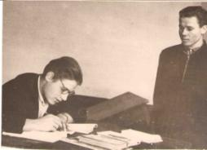 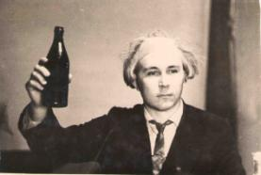

Петрин Юрий(слева) и Нольфин Геннадий. Гришин Александр Васильевич.

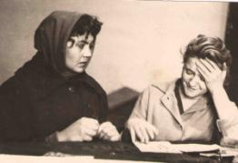 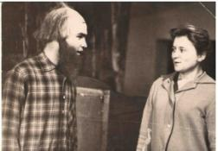

Литвиненко Людмила(слева) и Арбатская Нина. Бутин Виктор и Арбатская Нина.

25 августа 1965 года Приказом №36 Локтевского отдела культуры назначить директором клуба Хегай Зою Ивановну, через два месяца Панкратову Надежду Ивановну, худруком Краснюкова Павла Григорьевича, Бондаренко Александру Максимовну, затем Карпенко Анатолия Антоновича, Сибякину Анну Ивановну, Игнатову Светлану Алексеевну.

Позднее, с 1966 года помощником киномеханика стала Труфанова Валентина Ивановна. Инструктором –массовиком работает Алексеева Мария Петровна, техничкой работает Костюкова Т.В, Грейбер Вера Иосифовна. В это время Масальский Дом культуры носит название – Районный Дом культуры. В штате есть кассир-контролёр. В село приехала молодая семья Баталовых, они сразу понравились сельчанам, Валентина Григорьевна работала в библиотеке, её муж создавал хор, он очень хорошо играл на баяне, но они быстро переведены в Горняк.

Очень полюбились односельчанам выступления вокальной группы «Ромашка», в её составе ученицы 7-8 классов Масальской школы: Рощепкина Екатерина, Шнейдер Галя, Камзаракова Галя, Люда Труфанова, Люба Гладунова, Валя Костюкова, Зинаида Еничева, Нина Себякина, Нина Слепцова, Линева Валя, Лариса Жукова, Гусакова Надя. Бойченко (Рощепкина) Екатерина вспоминает: «Нам сшили простые сатиновые платья зелененькие, а ромашки мы вырезали из бумаги. Музыкальным руководителем был Линёв Анатолий Петрович. Ни одного концерта в клубе не проходило без нашего участия». Танцевальной группой руководил Малявко П.Г. В составе юношеской группы были: А.Орлов, В.Серебряков, И.Разнатовский, Г.Берестнев, А.Гоненко. Не отставали от них и девушки.

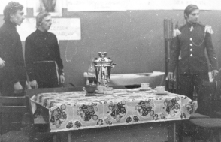 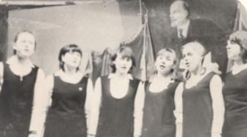

Ватутина Раиса Петровна руководила школьным драмкружком. В 1966 году состоялась премьера пьесы А.Чехова «Медведь» на сельской сцене. А далее каждый год новый спектакль, а иногда и две премьеры. Сколько жителей района увидели эти удивительные представления. Кныш Саша играл главные роли – Хлестакова, Митрофанушку. Артисты ездили на гастроли в Каменку с «Ревизором».

Подковыров Виктор Прокопьевич председатель Масальского сельского совета большое внимание уделял отдыху односельчан, чем мог, помогал клубу, следил за репертуаром. 1966-69год зав клубом работали Кузьменко Владимир Алексеевич, Горяев Владимир Васильевич, Прокопцова Татьяна Ефремовна, Карпенко Валентина Тимофеевна, Суржанский А.Д., Нольфина Зоя Леонидовна, Таранова Надежда Николаевна. Худруками Завьялов Владимир Ильич, Зейбель А.Я., Кулигина З.А, технички Гоненко Наталья Леонтьевна, Копылова Прасковья.

В 1968 году в селе создана комсомольская организация из 43 человек, Николай Пакусин секретарь комсомольской организации. Более 20 комсомольцев участвуют в художественной самодеятельности. Пётр Кузьменко, Кустов Александр не только лучшие работники ЖБИ, но певцы и танцоры. Татьяна Прокопцова была организатором всех интересных дел. Она же предложила заработать средства для проведения мероприятий –сбором металлолома. Для охраны общественного порядка организовали народную дружину. Комсомольцы и в работе и на отдыхе впереди всех. В селе работают спортивные секции, более 300 человек занимаются в них. Разряды имеют Александр Воропаев и Александр Радченко, а Николай Пакусин 1 взрослый разряд по штанге и ведет секцию тяжелой атлетики, Николай Ключев секцию бокса.

В 1969 году решено начать строительство нового клуба с большим спортзалом. Строили клуб межколхозная строительная организация под руководством бывшего председателя колхоза «Искра» Попова А.С. и колхоз «Искра» под руководством председателя Линника А.Н. Новый клуб, красили и белили, собирая молодежь на субботники, так хотелось скорее войти в просторное помещение. Большую помощь оказывали ученики старших классов. Из воспоминаний Касаевой Л.Я: «Мы учились в 8 классе и нас часто посылали убирать мусор в зале, на сцене, приходили с вениками, все ждали, когда откроют клуб, и мы будем здесь заниматься танцами».

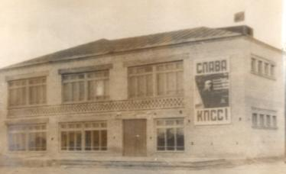

Ныне существующее здание Масальского СДК построено в 1971 году. В нём находятся зрительный зал на 350 посадочных мест, киноустановка, комнаты для кружковой работы, инструментальная комната, помещение библиотеки. Первым директором нового клуба назначен Малявко Петр Георгиевич, художественными руководителями Слепцова Н.П. и Таранова Надежда Николаевна. В августе пришла худруком Камзаракова Галина Александровна. «В новом клубе организована женская вокальная группа: Зимина Екатерина Пантелимовна, Киптилова Вера Ефремовна, Бойченко Екатерина Николаевна, Кныш Людмила Александровна, Воробьева Аделина, Клюева Вера, Костюкова Валентина Васильевна, здесь уже звучало трех-четырех голосье. Артистов приглашали на все районные мероприятия в ДК им.Островского, ездили с концертами и по селам района. Во всех районных музыкальных конкурсах вокальная группа занимала только 1 место. Всё это благодаря таланту музыкального руководителя Малявко Петра Георгиевича, он служил в ансамбле Сибирского военного округа, естественно имел отличную подготовку, виртуозно играл на баяне, пел, душой чувствовал музыку. А как танцевал!!! Все это он старался передавать нам»- из воспоминаний Бойченко Е.Н.

За клубом построена котельная. Теплом клуб обеспечивали кочегары Ключникова Анна Ивановна, Мирошниченко Надежда Григорьевна, Мельникова Зоя Ивановна, Непша Екатерина Григорьевна, Логвиненко Раиса Ивановна, Жуйко Екатерина Степановна. Когда в клубе шли индийские фильмы, то близко живущие приносили с собой стулья, места занимали в зале за час до сеанса. Билет детский стоил 5 копеек, взрослый десять копеек, булка хлеба 24 копейки, перед фильмом всегда почти 10 минут шёл выпуск новостей, в зале всегда была тишина, не считая эмоций. За чистотой и порядком в разные годы следили работники клуба: Костюкова Тамара Васильевна, Николаева Елизавета Степановна, Клишина Вера Александровна, Маслакова Людмила Фёдоровна, Парк Лидия Германовна.

Из воспоминаний Касаевой (Клюевой)Л.Я:«С девчонками занимались ответственно, ведь в клуб собиралось всё село. Научились бить дроби, что нам давалось не сразу. Очень красиво, умело танцевал Басаргин Виктор».

Из воспоминаний Бараниковой (Пулиной) Л.Н: «Вместе с девушками Косачевой Ольгой, Клюевой Людмилой, Басаргиной Людмилой занималась в танцевальном кружке у Малявко П.Г. Было интересно и весело, на занятия бежали с удовольствием, ведь потом концерт на новой сцене». Для Ольги Косачёвой музыка и танцы стали делом всей жизни.

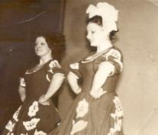 

Басаргина Людмила и Косачёва Ольга исполняют танец «Кадриль».

В 1973-74г киномеханик Высоцкая (Черных) Н.С. стала Победителем социалистического соревнования, план был выполнен на 120%, она признана одной из лучших киномехаников в районе. Художественные руководители в клубе часто менялись: Зайцева В., Долматова А.С., в 1974году Березовский В.П. Но концерты к праздникам 7 ноября, 8 марта, 9 мая проводились обязательно, выручали школьники. Вокально-инструментальный ансамбль девушек, пела и играли на гитаре Бутина Таня и другие (1974 год).

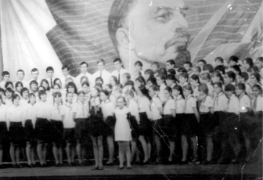

Хор учащихся Масальской школы.

Для младшего поколения много спектаклей подготовлено и проведено участниками кукольного кружка: Шушкова Вера, Бурмистрова Ирина. Спектакли «Репка», «Колобок», а особенно «Теремок» нравились малышам детских садов поселка и ребятам начальных классов. Инсценировки готовили руководители Колесникова Н.В, Овчаренко Г.В, Касаева Л.Я. Участники с удовольствием ходили на представления, брали в руки декорации и отправлялись в любой конец села: в садик, на ферму, особенно любили выступать на большой сцене в клубе для односельчан.

Большой спортивный зал пристроили в 1978 году. Много лет проработал заведующим спортзалом Кузнецов Сергей Егорович. Часто ездили на соревнования, спартакиады сельских жителей, выступали на всех уровнях, что даже в крае занимали призовые места. Спортинструкторы курировали работу и на предприятиях, так на дробильно-сортировочной фабрике была секция гиревого спорта, Белодедов Алексей Матвеевич занимал призовые места в селе, районе. Работали: волейбольная секция, группа здоровья для взрослых и детей, бильярд. Танцы в клубе в эти годы проходили под «живую музыку» - играл ВИА (вокально – инструментальный ансамбль) в составе: Копыловы Сергей и Елена и Копылов Василий. Все хорошо пели. В Масальский ДК приезжали на танцы ребята из соседних сёл Каменки и Гилёва, Антошихи и Кучеровки. Директором Масальского СДК назначена Труфанова (Костюкова) Валентина Васильевна, музыкальным руководителем работала Копылова Елена Анатольевна. Визитной карточкой Масальского клуба была прекрасная солистка Кравченко Лидия - пела как Зыкина, её сочный, мощный голос звучал так, что завораживал каждого зрителя. Создано несколько вокальных групп: старших- Зимина Екатерина Пантелимовна, Кравченко Лидия Васильевна, Слепцова Нина Петровна, и молодёжи: Бойченко Екатерина Николаевна, Кныш Людмила Александровна, Костюковы Александр и Татьяна, Удодова Зинаида Петровна. Художественный руководитель Малявко П.Г, Серебрякова Валентина Васильевна и конечно директор ДК Труфанова В.В. все были на сцене. Исполняли напевные песни, читали стихи, участвовали в сценках.

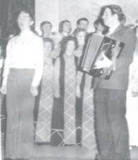 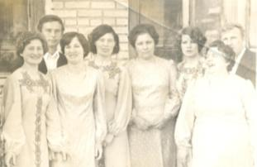

Солист хора Пулин С. и Малявко П.Г. Артисты после концерта 9 мая 1979 года.

На фото слева: Шахнович Валентина Алексеевна, Судариков Виктор Николаевич, Аделина Воробьёва, Бойченко Екатерина Николаевна, Киптилова Вера Ефремовна, Басаргина Людмила Ивановна, Зимина Екатерина Пантелимовна, Клюев Александр Яковлевич.

Худрука Разваляеву Елену Маратовну перевели руководителем эстрадного ансамбля (из Книги приказов по Масальскому сельскому совету). Молодые ребята, работники предприятий и колхоза пришли в первый состав и создали вокально-инструментальный ансамбль «Камертон»: Крутьев Виктор(гитара), Гоненко Сергей, Корчагин Александр Анатольевич (клавишные), Пулин Сергей (ритм), Никитин Володя (гитара), Кондрашов Владимир Михайлович (бас-гитара). Во втором составе играли школьники: Малявко Юрий, Василенко Олег, Кунин Сергей, Линднер Сергей, Краснюков Владимир, солисткой была Крутьева Ирина. Ансамблем руководила Копылова Елена Анатольевна, она играла на всех инструментах и в любой момент могла заменить артиста, а как она исполняла с переливами песни, зрители говорят - «до мурашек». Ребята играли на танцах, выступали на концертах, ездили на смотры и конкурсы в район, с концертами по сёлам района, предприятиям села. Инструменты были новые: гитары бас и ритм, ударные, клавишные назывались «Ионика». Для выступлений привлекали школьников, так вокальная группа пятиклассниц отличалась своими звонкими голосами: Хмелевская Света, Петрина Таня, Минина Римма, Федоренко Лада, Бывшева Лена, Нольфина Алла.

 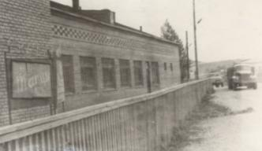 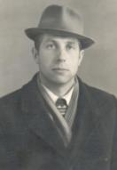

Копылова Е.А. Объявление о танцах в Масальском ДК Малявко П.Г.

Директор клуба Демидов Иван, работал мало, музыкантом Чернов Александр- был виртуозом игры на баяне. Накануне нового 1979 года колхоз выделил деньги и автобус для приобретения музыкальных инструментов в Рубцовске.

Завхозом работал Мирошниченко Николай Григорьевич. Летом 1980 года худрук Хныкин А.Н. направлен в Рубцовск, для приобретения радиоаппаратуры, фортепиано. В Книге приказов сельского совета записано:8.09.1980г направить худруков Пашковского Бориса Александровича и Ильченко Александра Петровича в Рубцовск за музыкальными инструментами, на сумму 160 рублей перечисленных на счёт сельсовета предприятиями села ЖБИ, ДСФ и колхозом. Привезли инструменты для ансамбля народных инструментов и шумового. Хныкин А.Н. набирает группу подростков и учит играть на балалайках, ложках, исполнять русские народные песни. Участниками ансамбля стали В.Гоненко, С.Божков, А.Морозов, А.Карпенко- ребята ещё учились в 7- 8 классах. А девушки Слепцова Марина, Никурдина Люда, Баталова Таня, Кнышова Инна, Дугельная Галина не только пели, но и танцевали. А в 1981году худрук Пашковский Б.А. едет в Новосибирск за музыкальными инструментами для вокально-инструментального ансамбля. Ребята в этом же составе переходят в вокально-инструментальный ансамбль, на ударники приходит Давыденко Володя. Руководят ансамблем Копылова Е.А. и Ильченко А.П. Солисткой пришла их одноклассница Слепцова Марина. В 1982 году директором ДК принята Высоцкая (Косачёва) Ольга Викторовна после окончания культпросвет училища. Молодая, энергичная, полная идей, сама активный участник художественной самодеятельности со школьной скамьи.

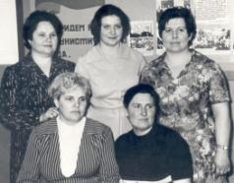 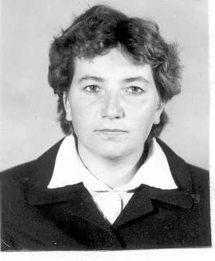 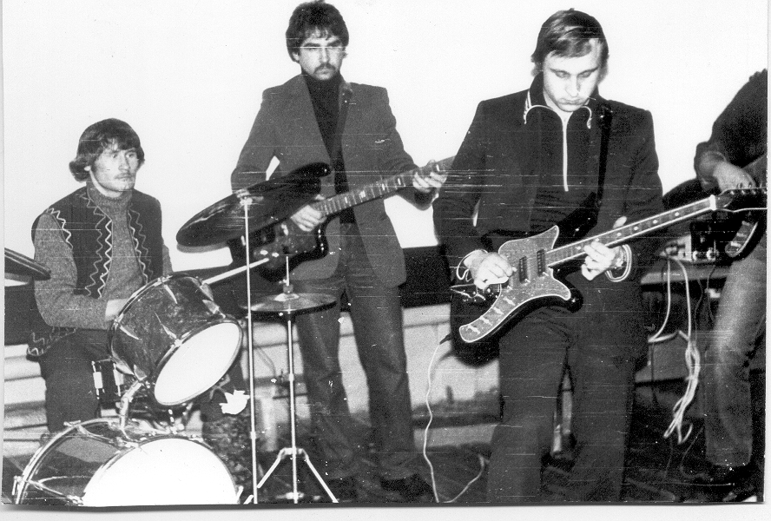

Баранникова Л.Н.

Верхний ряд слева: Труфанова В, Высоцкая О.В, Хребто А.А. Нижний ряд: Высоцкая Н.С. Малявко М.И. В этот же год Высоцкая Ольга привезла концертные костюмы из Барнаульского дома быта, где их шили на заказ для женской вокальной группы: Костырченко Нина Петровна, Бойченко Екатерина Николаевна, Кныш Людмила Александровна ,Погонышева Лариса Дмитриевна, Белодедова Вера Александровна, Кузнецова Любовь Семёновна, Литвиненко Таисья Ивановна. А вот аппаратуры не хватало, пришлось баяны ремонтировать в Рубцовске в «Рембыттехнике». Меньше года работали директорами ДК Буц Людмила Александровна, Корчагин Александр Анатольевич. Худруком работала Короткевич Наталья Константиновна. «Гордостью ДК был огромный хор из работников всех предприятий села, его руководитель Малявко П.Г. песню сочинил - " Масалиха в 2000 году" Помню последний куплет:

...Там ,где раньше плескалась плотина,

катит вдаль крутая морская волна.

Идет кольцо трамвайного пути

И вдоль него приятно мне идти.

Припев: С мечтой о будущем по поселку я иду и верю,

будет город в 2000 -м году,

стоишь ты наш гордость и краса за сорок лет

в Масальске свершились чудеса !"

К сожалению, ничего не сбылось. Самыми лучшими чтецами были учителя русского языка и литературы Ватутина Раиса Петровна и Демидова Валентина Александровна - как они читали со сцены - мурашки по коже» - из воспоминаний Бойченко Е.Н.

Вокально-инструментальный ансамбль «Камертон» на фото: Гоненко Сергей(ударные), Генне Юрий, Крутьев Виктор (гитара), Корчагин Александр(клавишные) продолжал радовать односельчан ( на фото).

Баранникова Людмила Николаевна(на фото) назначена заведующей клубом в январе 1985 года. И сразу включилась в работу: два раза в месяц по местному радио нужно было проводить передачи. Их содержание было разнообразным: чествовали победителей социалистического соревнования колхозников, работников ЖБИ, ДСФ, сельхозтехники, Масальской железнодорожной станции, рассказывали о результатах труда. Вести из колхоза «Искра»: сколько надоили молока, настригли шерсти, посеяли и собрали зерновых, изготовили кирпичей. ЖБИ готовили железобетонные столбы, плиты перекрытия, бетонные кольца. ДСФ поставляли на стройки страны щебень различных фракций. Все в селе знали своих героев и в их честь звучали песни в исполнении самодеятельных артистов Масальского Дома культуры. Песни записывали на кассеты в клубе, часто приходилось переписывать по несколько раз, ведь пели для своих. Можно было заказать песню и поздравление для юбиляра. С политинформациями выступала Хребто Алла Алексеевна, её голос узнавали сразу и ждали с нетерпением. Она всегда выступала вживую, готовилась тщательно, чтобы за выделенные 10 минут многое сообщить односельчанам: о политической обстановке в стране и мире, о жизни жителей края и района, о новинках книг в сельской библиотеке. Во вторник, в 700 утра односельчане замирали у радиоприёмников и слушали последние вести. Часто с беседами и рекомендациями по воспитанию детей, выступали педагоги школы: Ватутина Раиса Петровна, Демидова Валентина Александровна, Пискунова Клавдия Афанасьевна и другие. А учащиеся рассказывали о своей школьной жизни. Нерадивых учеников и их родителей могли огласить на всё село, поэтому старались учиться и работать хорошо. В радиоузле за проведение местной радиогазеты отвечали радисты: Николаев Анатолий и Костырченко Геннадий Михайлович. Культурная жизнь села закипела, это годы интересной, многоплановой  работы в СДК. Время было бурное, активное, жизнерадостное. Бархатов Анатолий Павлович, председатель Масальского сельского совета и секретарь партийной организации колхоза «Искра» Смирнов Владимир Николаевич занялись поиском культработников для клуба. В августе в Дом культуры приехал молодой специалист Кудрявцев Василий Васильевич. Его талант баяниста, исполнителя и руководителя проявился сразу. В селе созданы вокальные группы женская и мужская, большой сводный хор, ансамбль ложкарей. Работники культуры пропагандировали советский образ жизни. Проведение театрализованных праздников и представлений, народных гуляний, обрядов и ритуалов в соответствии с местными обычаями и традициями: проводы русской зимы с лазанием по столбу, вкусными горячими блинами и конечно сожжением Зимы. В колхозном саду праздновали праздник русской берёзке, в народе его называли «Борозда» и проводили по окончанию посевной. Песни, танцы, чествование победителей социалистического соревнования, награждение механизаторов особо отличившихся в поле. Культработники всегда были в центре событий на каждом предприятии села: в колхозе, на ДСФ, в ЖБИ, в сельхозтехнике, на станции, они выпускали бюллетени, молнии, боевые листки.  Вывешивали их на информационном стенде в центре села или развозили по полевым станам колхоза и предприятиям. Тесная связь работников клуба была с колхозом «Искра». В красных уголках животноводческой фермы проводилась активная культурно-просветительная работа: Дни культуры, концерты агитбригады, обзоры книг, политинформации, лекции и беседы, работала передвижная библиотека. Обязательным было красочное  и актуальное оформление красных уголков. Свежие газеты и журналы были там каждое утро.

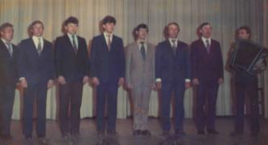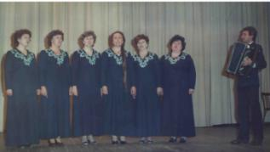

Мужская вокальная группа под руководством Кудрявцева В.В. на районной сцене: (слева) Белодедов А.М, Костырченко Г.М, Карпенко Г.М, Василенко О.С,Вакулин А.Т, Судариков В.Н, Одинцов А. Н.

Женская вокальная группа(слева) Баранникова Л.Н, Кузнецова Л.С, Белодедова В.А, Литвиненко Т.И, Костырченко Н.П, Кныш Л.А. Песни в их исполнении напевали все односельчане и на концертах просили повторить: «Вьюн над водой», «Крапива-лебеда» и другие. Тесная связь работников клуба была с колхозом «Искра». Мужская вокальная группа в составе: Белодедов Александр, Попов Анатолий, Судариков Виктор, Василенко Олег, Одинцов Алексей, Кукалев Василий были частыми гостями на колхозных фермах, полевых станах, на кирпичном заводе.

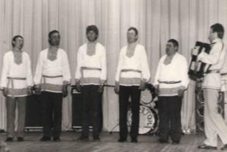 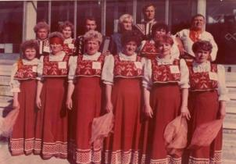

Вокальная группа «Купавы» в г.Барнауле на съёмках программы на телевидении, Лауреаты краевого конкурса художественной самодеятельности, Дипломанты телевизионного конкурса народной песни. Русские песни в их исполнении затрагивают душу каждого зрителя, льются со сцены в зал, заливистое трёхголосье. Много песен исполняли акапельно, у некоторых песен музыка заглушает голоса.

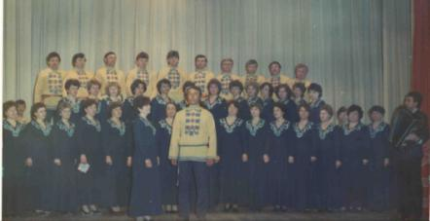

Сводный хор Масальского дома культуры на районной сцене. Солисты Судариков Виктор, Костырченко Нина Петровна. Отличительной особенностью Масальского хора было то, что в конце исполнения мужчины последнего ряда поднимали ложки вверх и исполняли русскую плясовую. Зал аплодировал стоя.

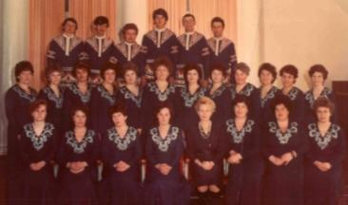

Хор Масальского СДК в районном доме культуры им.Островского. Художественный руководитель Кудрявцев Василий. Масальские участники художественной самодеятельности частые гости на районных мероприятиях, жители города всегда их встречают бурей аплодисментов. Наших артистов там знают в лицо: певцы Белодедова Вера, Судариков Виктор, Белодедов Александр, гармонисты Кукалёв Василий, Карпенко Анатолий.

Чистотой и порядком, сохранностью инструментов и костюмов заведует завхоз Мирошниченко Николай Григорьевич. Часто и клуб для танцев открывает он же.

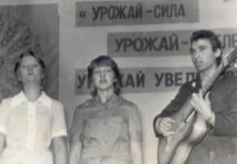

На празднике работников сельского хозяйства выступают Хмелевская Светлана, Кудрявцев В.В. и Горяева Надежда. В 1986году приехали Плутахины Оксана и Александр, Оксана работала хореографом, готовила танцы и сама выступала с девушками не только на школьных вечерах, но и в клубе. Хорошая танцевальная юношеская группа поражала своим умением выплясывать «Яблочко», русские народные танцы, пробовали и современные: Высоцкий Сергей, Артюшенко Слава, Карпенко Анатолий, Кочубенко Сергей.

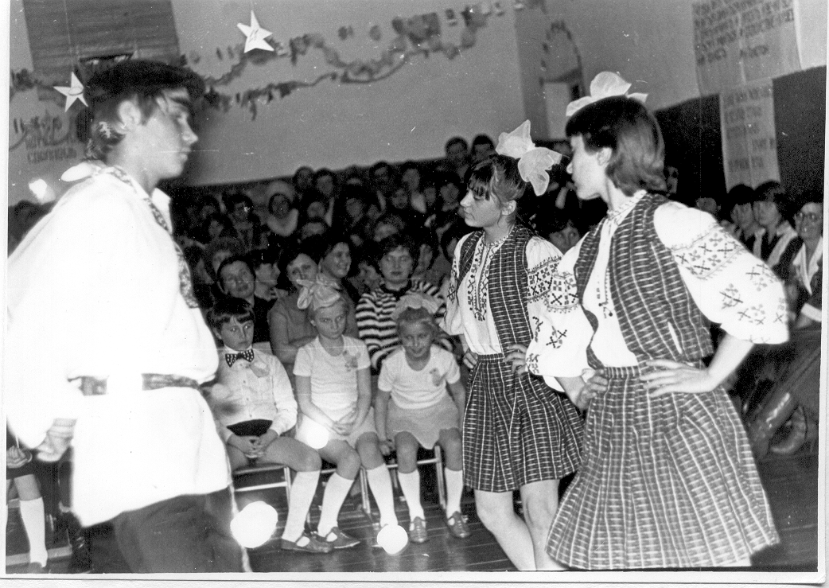 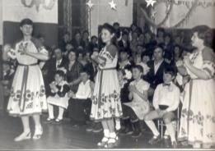

Фото 1: слева Высоцкий Сергей, Федоренко Лада, Нольфина Алла.

Фото 2: слева Петрина Таня, Попова Лариса, Воробьёва Лена.

Александр Плутахин руководил вокально-инструментальным ансамблем. В младшем составе семиклассники: Кнышов Вадим, Василенко Александр, Погорелов Олег, Татур Владимир, Судариков Игорь, Баранников Сергей. Василенко Александр самостоятельно освоил азы современного танца брейк-данс, какие он крутил пируэты!!!

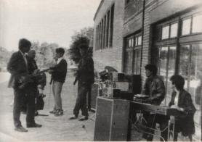 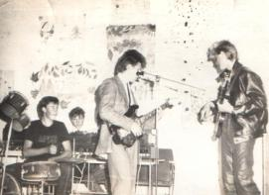

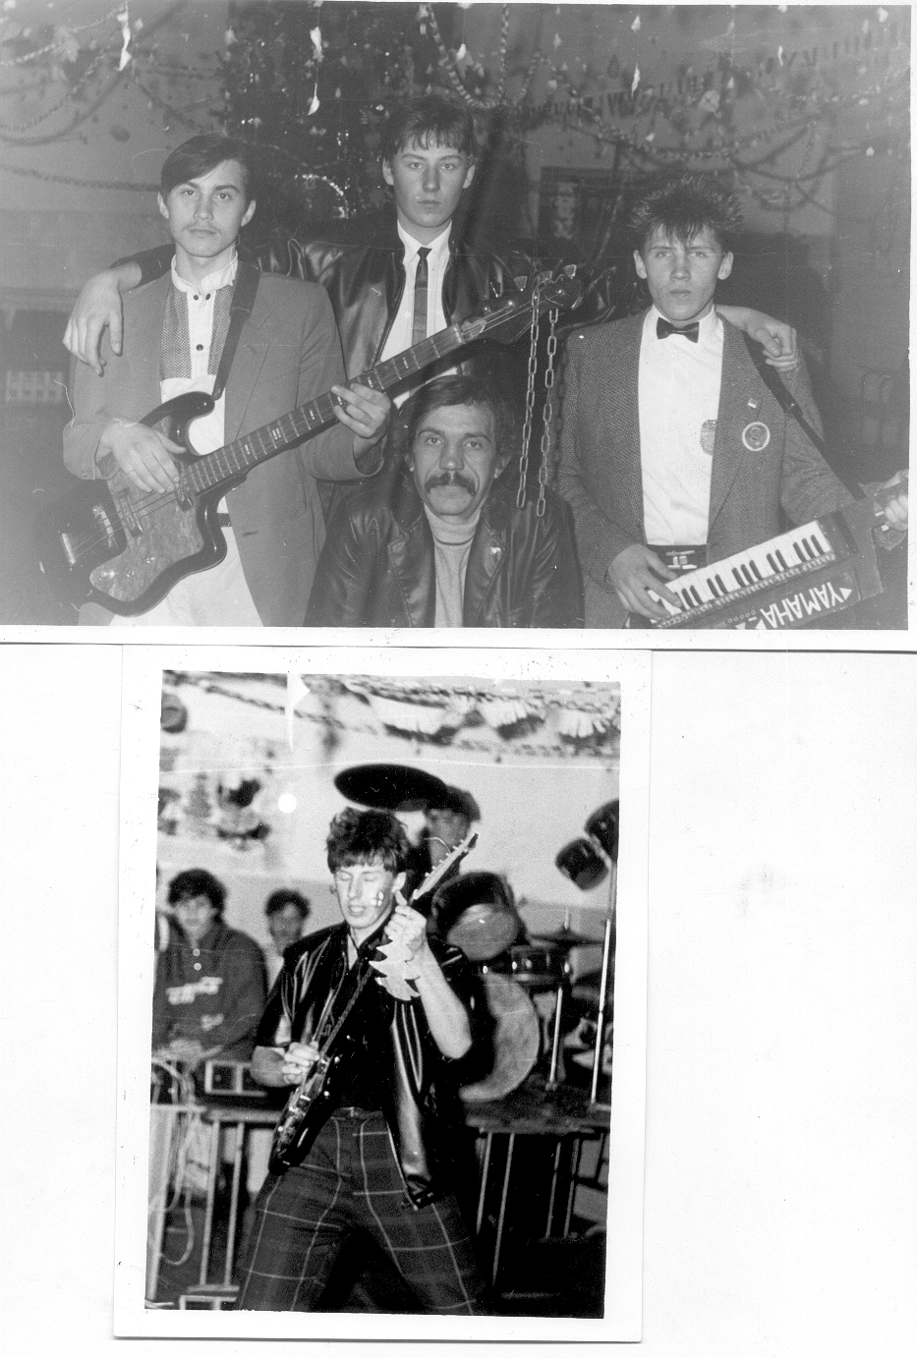 

Слева: Погорелов Олег, Кнышов Дима, Василенко Саша. Кнышов Дима –соло на гитаре.

В 1987г Белянчева Вера Алексеевна назначена завклубом. В стране тяжелое время-перестройка, конечно средств на культуру недостаточно. Комсомольцы в клубе своими силами оформили танцевальный зал под руководством секретаря комсомольской организации Елены Гайдуковой. Часто в клубе организуются выставки и конкурсы мастеров и рукодельниц: поделки из дерева, вышивки, вязание, плетение макраме. Жители села представляют свои работы с удовольствием и на районные конкурсы. В клубе проводятся традиционные профессиональные праздники: День учителя, день работников сельского хозяйства, день шофёра, день строителя, «Берёзка» посвящённая окончанию посевной. В клубе создана и работает «Агитбригада». Артисты выезжают с концертами в поле, на фермы, на фабрику, в соседние хозяйства, поднимают дух работникам сельского хозяйства и производства. Задача клубных работников состоит в том, чтобы охватить культурно-массовой работой всех односельчан, скрасить досуг молодёжи и пожилых людей.

3 мая 1988г проводили на заслуженный отдых заведующую библиотекой с 30 летним стажем Малявко Марию Ивановну.

В здании старого сельсовета организована художественная и музыкальная школа: рисование преподаёт Маняхин Геннадий Васильевич, игру на баяне, аккордеоне, пианино, гитаре Каримова Светлана Георгиевна и Мельникова Елена Ивановна. Подготовленные номера использовали для проведения концерта в школе, в Доме культуры, учащиеся участвовали в конкурсах в районе.

1987г Худруки: Криворучкина Татьяна, Домоевская Галина, приехали в село после Кудрявцева и Плутахиных, но тоже долго в селе не задержались, хотя в душах односельчан оставили хороший след своим талантом. Только вокальные группы и хор распались на несколько лет.

Гоненко Виктор вспоминает, как уже после школы, в 1989 году принимал участие в художественной самодеятельности, на 9 мая был ведущим концерта, участвовал в сценках на военную тематику, пел под гитару. Было интересно.

В селе, в конце августа традиционно проводится День села. Члены комиссии объехали улицы посёлка и отметили победителей. Первое место заняла улица Первомайская! Конечно, такую защиту вряд ли кто смог бы приготовить: Киптилова Вера Ефремовна организовала музыкальные номера под гармошку. Василий Филиппович Кукалёв виртуозно аккомпанировал, да ещё и подпевал. Ведущие праздника Людмила Павловна Свиридова и Алла Алексеевна Хребто рассказали о старейших и новорождённых жителях села, о солдатах-целинниках давших название улице Солдатской, о крепких и дружных семьях села проживших совместно более 35 лет. Информация красочно переплеталась художественными номерами. Громкими аплодисментами односельчане выразили благодарность за доставленное удовольствие артистам и вновь назначенному директору клуба Алтуховой Татьяне Ивановне и О.Н. Гнилозубовой. А в зимнее время отличным и зрелищным был праздник «Проводы зимы» или «Масляница». Проводились конкурсы, ставили столб с призами, конные скачки на тройках и различные забавы.

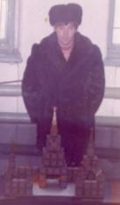 Вяткин Валерий изготовил Кремль из спичек и победил в конкурсе.

Много кружков Т.И.Алтухова проводила сама: выжигание по ткани, макраме, гимнастический для девочек, танцевальный. Танцевальная группа девушек Маняхина Марина, Погонышева Наталья, Галва Ольга, Алькова Ольга, Вакулина Нелли специализировались на современных танцах, на сцене первые выступили с ламбадой в 1991году на выпускном балу. Но не было музыкального руководителя, Татьяна Ивановна Алтухова поехала в Рубцовское музыкальное училище на распределение выпускников и в 1991 году привезла музыкального руководителя Ефремову Елену Александровну. И стали готовить отличные концерты «четыре Елены» создав вокально-инструментальный ансамбль- Копылова Елена Александровна, учитель музыки Масальской школы играла на ритм-гитаре, Пискунова Елена Николаевна, музыкальный работник детского сада играла на бас-гитаре, Мельникова Елена Ивановна, преподаватель музыкальной школы на клавишных, Ефремова Елена Александровна на ударных инструментах. А какие голоса были у этих красавиц!!! Часто выручали и юноши: Василенко Олег, Копылов Сергей, Крутьев Виктор, они играли на гитарах.

1991 год для россиян был очень тяжелым в экономическом плане, но отдушина была в клубе. В новогоднюю ночь 1992 года дискотека прошла под живую музыку, в зале не было пустого места, шли «и стар, и млад». Люди отдыхали душой, общались. Обширная программа была приготовлена на праздничные дни: молодые семьи пригласили на праздник «Под знаком зодиака», молодежь на тематическую дискотеку «Артисты зарубежной эстрады», школьники на конкурсную программу «Рождественская сказка». Для проведения мероприятий привлекали работников сельской библиотеки Хребто А.А. и Нагаеву А. А. Заведующая сельской библиотекой Хребто Алла Алексеевна, писала интересные сценарии праздников, выступала долгие годы в роли ведущей, все тексты читала наизусть, декламировала стихи, так, что у зрителей слёзы наворачивались. Особо жителям запомнились проведённые в последнее время мероприятия «Поклон селу и людям в нём живущим», Праздник села «Родной уголок», устный журнал для юношества «Право на жизнь» и другие. Участвовала в агитбригаде, поэтому вместе с артистами ездила по полям и фермам, часто выручая рабочих от необходимости идти в библиотеку, книгу можно поменять и в поле. Организовала «Клуб выходного дня», куда с удовольствием шли отдохнуть от домашних дел хозяйки. Антонина Анатольевна проводила конкурсы и мероприятия, тематические дискотеки, обзоры литературы.

Ефремова Елена Александровна в 1992 году ушла из клуба и только в 1999 году вернулась, но всё это время, работая в детском саду музыкальным руководителем, принимала участие в концертах и смотрах художественной самодеятельности.

 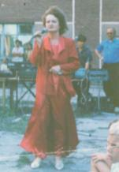 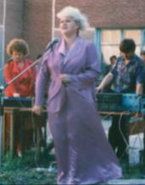

Хребто А.А. Копылова Е.А. и Ефремова Е.А. на концерте в г.Горняке.

Масальские участники художественной самодеятельности частые гости на районных мероприятиях, жители города всегда их встречают бурей аплодисментов. Наших артистов там знают в лицо: певцы Копылова Елена, Ефремова Елена, Белодедова Вера, Судариков Виктор, Белодедов Александр, гармонисты Кукалёв Василий, Карпенко Анатолий. Более 30 лет проработала киномехаником Высоцкая Нина Сидоровна, получила звание «Заслуженный работник кинофикации», и в 1993 году ушла на заслуженный отдых. В клуб пришла дочь Труфановой Валентины Ивановны - Татьяна Викторовна. Вместе они работали до закрытия киноустановки. На смену им пришли видеоустановки- в народе называемые «видиками», которую приобрёл Высоцкий Сергей и вечерами арендовал кинозал, молодёжь шла охотно, хотя звук и сюжет были сомнительные. Много работы было и у техперсонала, после мероприятий убрать помещение, подбелить, привести в порядок реквизит, эту работу выполняла Рыжнова Валентина Фёдоровна.

1 сентября 1994 по 1.09.1995 Алтухова Татьяна Ивановна директор клуба, вела кружки от районного дома творчества. Девочки занимались выжиганием по ткани, танцами, учились сценическому мастерству.

Белодедова Людмила Филипповна 20 лет работала заведующей детским садом, но судьба повернулась так, что в 1994 году назначена директором сельского Дома культуры. Высшее педагогическое образование пригодилось в «культуре». На этом смена директоров клуба прекратилась, началась размеренная работа.

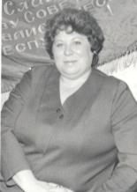 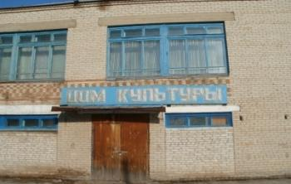

Белодедова Людмила Филипповна.

Именно Людмила Филипповна наладила тесную связь клуба со школой, женсоветом, советом ветеранов, предприятиями села. Она в эти лихие 90-е собирала односельчан иногда в холодном зале и отогревала их души песнями и плясками. Рассмеялись, улыбнулись, вот и легче стало. А чего стоило это придумать, организовать, уговорить артиста прийти на репетицию, уговорить руководителя отпустить на репетицию, концерт, конкурс, найти транспорт и средства для поездки в район. Тяжёлый труд всегда оставался за кадром. В клубе регулярно проводятся дискотеки, молодежь охотно идёт пообщаться, потанцевать. Именно в это время возрождается вокальная женская группа «Купавы» и начинают радовать своим талантом односельчан. Мужскую группу не удалось собрать, но продолжают выступления в дуэтах и сольно Белодедов Александр Матвеевич, Судариков Виктор Николаевич, Одинцов Алексей Николаевич, Попов Анатолий Иванович.

Копылова Елена Анатольевна умела поставить голос артисту, все песни были гармоничны с движениями, учила культуре поведения на сцене, отдавала сцене душу, слышала голоса, правила их, сама очень хорошо пела.

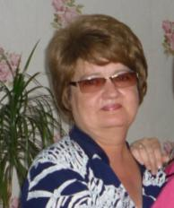 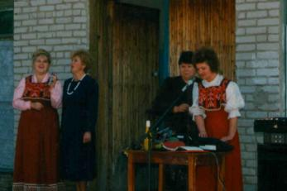

Копылова Е.А. Слева: Ефремова Е.А, Белодедова В.А, Белодедова Л.Ф, Копылова Е.А. на празднике «Берёзка».

Большая заслуга в поднятии культуры на селе принадлежит председателю колхоза «Искра» Попову Михаилу Петровичу. Он очень хорошо пел и любил этим заниматься, но времени не хватало, а концерты в клубе посещал всегда. По его поручению колхоз выделил средства на приобретение синтезатора «ЯМАХА», ещё огромного, но так нужного клубу. Ефремова Елена Александровна взялась за его освоение и первый концерт не заставил себя долго ждать: 8 марта много песен исполнено под аккомпанемент синтезатора. Красивые мелодии, звучание, переборы, всем очень понравилось. Но были и такие, кто был против, ведь ничто не может заменить звучание баяна, гармошки, гитары. А совсем от народных инструментов никто и не отказывался. Всё шло в ход на сцене Дома культуры, всем зрителям старались угодить артисты и музыкальные руководители. Михаил Петрович по первой просьбе работников клуба выделял транспорт и средства для поездки артистов на районные мероприятия, в соседние села и даже районы.

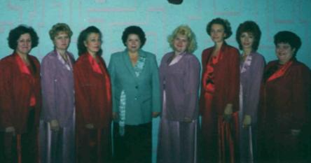

Вокальная группа «Купавы» на районном фестивале художественной

самодеятельности 2000 год с директором клуба Белодедовой Л.Ф. (в центре).

В 2000году в клубе проведён большой ремонт на средства выделенные администрацией села (Гоненко Л.В), колхозом «Искра» (Попов М.П), ДСФ (Серебряков В.И), ЖБИ (Солосина В.В.). В августе 2001 года в село приезжала группа гармонистов Александра Заволокина. Встреча запомнилась всем: наигрыши гостей сменялись задорными плясовыми исполненными местными гармонистами Кукалёвым Василий Филиппович, Белодедов Алексей Филиппович, Попов Анатолий, Карпенко Анатолием и другими. Население окрестных сел приезжали послушать Заволокиных и Масальских артистов. Гостям нужно было уезжать, а народ пел и плясал, так было весело.

Распоряжение от 27 августа 2001 года по Масальскому сельсовету: в целях развития физической культуры и спорта в районе и поселке ввести в штатное расписание 0,5 ставки спортинструктора с оплатой труда по 9 разряду ЕТС. Принять спортинструктором Набутову Екатерину Алексеевну. Екатерина организовала секции по волейболу, теннису, группу здоровья для женщин, желающих заниматься нашлось много. В 2002г в спортзал работать пришёл Лыгин Виталий Александрович. Спортсмены посёлка всегда принимали участие в районных соревнованиях, наилучшие результаты показывали по баскетболу, волейболу, футболу. Всё меньше взрослых занимаются спортом.

Хорошую помощь в подготовке концертов оказывает музыкальный руководитель Масальской школы Пискунова Елена Николаевна, она готовит вокальные группы учащихся разных возрастов, педагогов, часто сама исполняет номера или дуэтом с Ефремовой Еленой Александровной. Эстетически оформить зал к предстоящему мероприятию всегда готов учитель рисования Маняхин Геннадий Васильевич. Большие панно и картины передают смысл проводимого мероприятия, яркие и содержательные украшают сцену, являясь частью представления. Совместные вечера проводят работники клуба Никурдина Вера Александровна и замдиректора по воспитательной работе Артюшенко Татьяна Николаевна, часто к проведению мероприятий для молодёжи подключаются работники сельской библиотеки Хребто Алла Алексеевна и Шахнович Марина Николаевна. Председатель женсовета Карпенко Наталья Ивановна и председатель совета ветеранов Карпенко Валентина Тимофеевна также не остаются в стороне от задумок и планов клуба, а часто и сами предлагают провести семейные мероприятия. С работниками клуба они поздравляют юбиляров, традиционно с 80 и 90- летием на дому, устраивая малое представление с песнями и стихами.

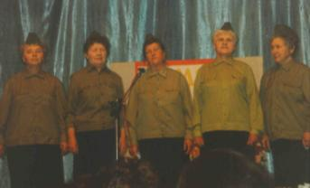 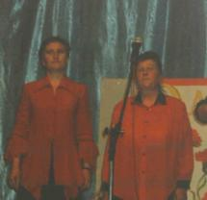

Вокальная группа «Калинушка» под руководством Ефремовой Е.А. организована в 2002 году. В её составе Карпенко Валентина Тимофеевна, Киптилова Вера Ефремовна, Корчагина Клавдия Васильевна, Хмелевская Екатерина Тимофеевна, Горяева Валентина Александровна, Корчагина Валентина Петровна. Для этих талантливых пенсионерок - репетиции, выступления, как глоток чистой воды, отдых от домашних дел, общение с подругами. Часто радует односельчан своим выступлением семейный дуэт Хмелевская Екатерина Тимофеевна и Прохоренко Светлана Николаевна, за участие в районном конкурсе «Тобой гордимся, славная Отчизна!» получен диплом.

Смотр художественной самодеятельности 2003 года назывался «Поклон селу и людям в нём живущим», сценарий написан совместно с библиотекарем Хребто А.А. и роль ведущего предоставлена ей. Отлично прошёл и Праздник села «Родной уголок», кроме песен и танцев, был конкурс цветов и поделок из овощей, представители предприятий приготовили блюда из овощей и оформили их, представив название и рекламу. Кто стихи читал о картошке, а кто и песню спел.

«Праздники в клубе проходят «на- ура», масальские зрители –благодарные, хлопают так, что в ушах звон стоит и ладошки горят». Это отзывы самих зрителей такие. В клуб приходят заранее: пообщаться с односельчанами, узнать последние новости. Пожилые только здесь и встречаются. Много сделано для восстановления очага культуры главой администрации села Гоненко Любовь Витальевной (2000-2004год). А ведь были времена, когда в клубе было холодно и никто не торопился на репетиции, только истинные энтузиасты. Для уюта и тепла в клубе отремонтировано отопление, силами безработных односельчан проведен косметический ремонт: покрашен спортзал и зрительный зал, всё побелено.

В 2004 году районный фестиваль самодеятельного народного творчества в Масальском СДК проходил под девизом «Поклонись России, заре её алой». Районную комиссию возглавляла председатель комитета по культуре О.А.Горшкова. Она не раз в прессе и со сцены Масальского СДК выражала благодарность и восхищение талантами самодеятельных артистов из Масалихи. На сцене представлены номера в исполнении вокальных групп «Любавушка», «Девчата», педагогов Масальской школы. Много сил для составления сценария, организации и проведения репетиций, пришлось приложить директору клуба Белодедовой Л.Ф. и худруку клуба Ефремовой Е.А. Всех присутствующих поразил многочисленный хор и его репертуар. Как красиво звучала песня «Я спросил у России». В хоре присутствовали люди всех поколений: от школьников до пенсионеров.

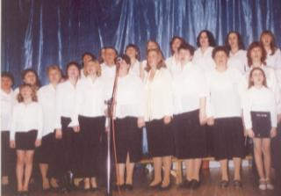 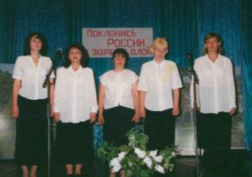

Стихи читали А.Василенко и А.Шинкоренко, большую помощь в подготовке чтецов оказывает учитель русского языка Демидова В.А.

Вокальная группа «Девчата» в составе Зиминой Татьяны, Краус Татьяны, Кохановой Ирины, Дегтярёвой Марины, Набутовой Екатерины исполняет песни о любви, напевные, мелодичные, современные. Сударикова Наталья и Набутова Екатерина, Краус Татьяна и Стребкова Татьяна часто поют дуэтом или сольно. Танцевальным кружком руководит Никурдина Вера Александровна и номера получаются задорными, Миша Букатов и Саша Шапова исполнили танец рок-н ролл, учащиеся 6 класса Полянская Вика, Деннер Алёна, Корчагина Марина, Верстухина Татьяна, Левакова Вика, удивили всех танцем с платками (на фото). Девочки с 1 класса являются активными участниками художественной самодеятельности: поют, танцуют, читают стихи, участвуют в сценках. Танцевальная группа «Девчата»

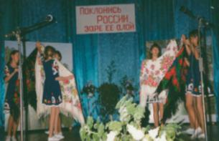 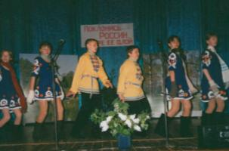

Вера Александровна привлекает в кружок и мальчиков, с их участием номера приобретают новую силу. Иван Попов и Михаил Букатов на этом смотре не только танцевали плясовую(на фото) но и исполнили песню «Два Тимохи», что вызвало восторг у зрителей, столько эмоции ребята вложили в исполнение.

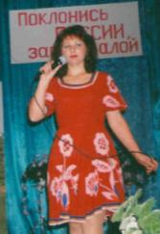

Бурными аплодисментами наградили зрители Очкас Наталью работницу кулинарного цеха СПК «Искра». Жюри оценило песню «Димочка» в её исполнении высшим баллом.

В вокальной группе педагогов школы есть постоянные участники, которые по 20 лет выступают на этой сцене: Артюшенко Н.Н, Баранникова Л.Н, Демидова В.А, Кунина Л.Н..Касаева Л.Я, Пискунова К.А, Пискунова Е.А. Удодова З.П, есть и молодёжь Катаева М.А, Артюшенко Т.Н. Многие из них ещё школьницами выступали на этой сцене.

Глава администрации района А.С.Осадчий отметил высокое качество подготовки к смотру Масальских артистов и обещал содействие в приобретении музыкальных инструментов и костюмов. Только в 2006 году приобрели музыкальный центр, светомузыку, костюмы для артистов, синтезатор. Содействие оказала Бойченко Екатерина Николаевна глава администрации села, большая поклонница русской песни, сама поёт в вокальной группе ещё со школьной скамьи, участница районных и краевых смотров художественной самодеятельности.

После концертов и вечерами молодёжь идёт в спортзал, играть в волейбол и баскетбол, тренировки ведёт спортинструктор Лыгин Виталий Александ рович.В клуб идут люди разного возраста, профессий. На смотрах художественной самодеятельности Масальских артистов отличает сценическая культура, исполнительское мастерство. А задача руководителей создать грамотное композиционное построение представления, удачно подобрать материал, чтобы раскрыть талант каждого участника, захватить действием на сцене каждого зрителя.

Односельчане любят своих артистов, по достоинству оценивают каждое их выступление. Высшая награда для участников художественной самодеятельности- когда благодарный зритель приветствует их стоя бурей аплодисментов. В Масальском СДК такое случается часто, особенно активно приветствуют вокальную группу «Купавы» и солистов Белодедову В.А., Сударикова В.Н. и Белодедова А.М.

В 2005 году смотр посвящен 60-летию Победы в Великой Отечественной войне. 54 участника всех возрастов, 27 номеров, концерт длился почти два часа, но пролетел как одно мгновение. Ведущие учащиеся 10 класса А.Василенко и О.Высоцкая объявляли любимых зрителями артистов: О.Шинкоренко, Н.Очкас, Т.Стребкову, вокальные группы педагогов, «Калинушка» и «Купавы». Особенно подняли настроение танцы в исполнении школьников: М.Букатова, И.Попова, А. Шаповой, В.Полянской, А.Деннер, М.Корчагиной, Т.Верстухиной, Л.Леваковой.Каждый концерт они готовят новые номера. Жури смотра высоко оценило работу зав.клуба Белодедовой Л.Ф, музыкального руководителя Е.А.Ефремовой.

В 2006 году отчёт посвящён теме села «Ты один у меня, мой родной уголок». Большой хор открывал концерт, в его составе были работники всех предприятий села, учащиеся и педагоги школы, пенсионеры. На сцене блистал семейный дуэт Бондаренко Максима и Татьяны, вокальные группы девушек.

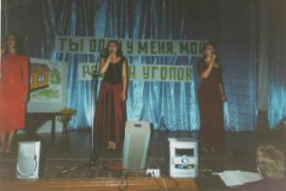 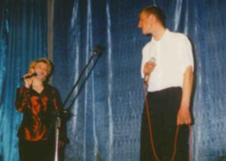

Вокальная группа девушек, Левакова Виктория, Костырченко Наталия, Сабина Аширова. Справа: семейный дуэт Бондаренко Максима и Татьяны.

Солисты в разные годы: Стребкова Татьяна, Сударикова Наталья, Очкас Наталья, Цимбельман Маргарита, Кузнецова Ольга, Краснослободцева Евгения, Немерова Александра, Ефремов Владимир, Шейнов Сергей. Попов Анатолий, Попова Ольга, Божкова Людмила.

По словам директора клуба Л.Ф.Белодедовой ДК знавал разные времена, когда-то и льдом покрывался, и свет отключали, и крыша протекала. В данный момент очаг культуры всегда готов принять односельчан. Всё это благодаря главе администрации посёлка Е.Н.Бойченко. Клуб, библиотека и спортзал всегда в её поле зрения. Екатерина Николаевна большая поклонница русской песни, сама поёт и других поддерживает. Это те в ком есть потребность в самодеятельном творчестве, в ком мелодии гармони и баяна вызывают добрые чувства, становятся единомышленниками работников культуры. Праздники в ДК случаются не часто, но собирают они полные залы. Именно здесь местный люд восстанавливает душевное равновесие, заряжается положительными эмоциями, освобождается от негатива. Масальские жители, как истинные ценители и почитатели русской культуры приходят в клуб попеть хорошие песни, послушать других.

«День пожилого человека» 28 октября 2006 года. Глава администрации села Бойченко Екатерина Николаевна. Участники художественной самодеятельности под руководством Е.А.Ефремовой и учащиеся Масальской школы подготовили праздничный концерт для пенсионеров посёлка. Вела программу директор клуба Белодедова Л.Ф., сказавшая много добрых слов в адрес старшего поколения.

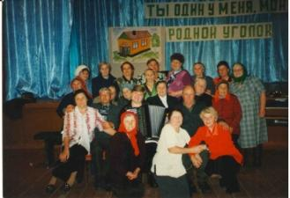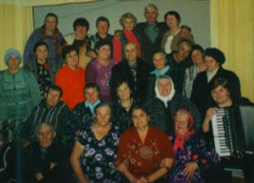

В Масальском доме культуры В Кучеровском клубе

На фото: слева Хмелевская Екатерина Тимофеевна, Блиновы Нина и Николай Андрианович, Хребто Алла Алексеевна.

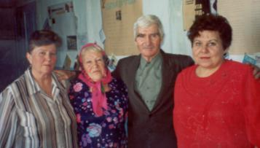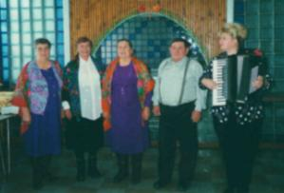

На фото:Морозова Галина Павловна, Жукова Зоя Матвеевна, Баранникова Валентина, Кукалёв Василий, аккомпанирует Ефремова Елена Александровна .

Пенсионеры собрались вместе, послушали песни, теплые слова в свой адрес, благодарность за многолетний добросовестный труд, приятно провели время, ведь не всегда получается встретиться с друзьями молодости, а работники клуба и администрации помогают в этом. На память о встрече – фото. Праздничный концерт провели и для жителей села Кучеровка, клубом заведует Валентина Ивановна Гоненко. В клубе всегда тепло, чисто и уютно.

По просьбе заведующей Дома сестринского ухода Литвиненко Л.В. артисты провели концерт для тех, кто нашел здесь приют. Перед жителями этого необычного дома выступила и вокальная группа работников.

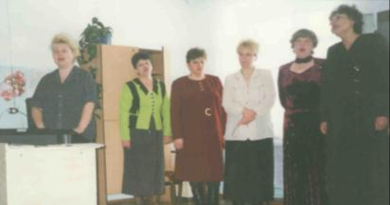

Вокальная группа «Дома сестринского ухода» Мельникова Галина, Божкова Людмила, Высоцкая Галина, Костырченко Галина, Логвиненко Лариса. Руководитель Ефремова Елена Александровна.

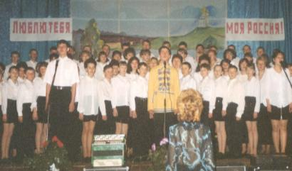

Хор учащихся Масальской школы, солисты Василенко Алексей и Васильев Андрей, руководитель учитель музыки Пискунова Елена Николаевна. Ангарская Людмила Михайловна техперсонал: чистота идеальная, подбелит стены, подкрасит без напоминаний, а во время ремонта сама справлялась. Не было родных, поэтому большую часть времени проводила в клубе, была первым слушателем номеров.

Белодедова Л.Ф, 16 лет уже отработала директором клуба, она говорит: «в самодеятельность приходят только те, в ком мелодии гармони и баяна вызывают добрые чувства, эти люди хотят дарить другим радость». Привлечь в клуб людей задача непростая, но когда там работают увлечённые люди, то тогда Дом культуры становится центром притяжения. Директор клуба Белодедова Л.Ф, художественный руководитель Ефремова Е.А, молодая руководительница танцевального кружка Никурдина В.А. уже не представляют свою жизнь без репетиций и концертов, без общения дарящего радость». Статья О. Бутиной «Припасть к источнику чистой водицы» опубликована в газете «К новым рубежам» 13 мая 2006 года.

2007г.В рамках районного фестиваля самодеятельного художественного творчества, посвящённого 70-летию Алтайского края Масальский СДК представил программу «Малой Родины в сердце огонь не остынет». Ведущие Алла Алексеевна Хребто и Надежда Петровна Попова читали проникновенные стихи о родном селе, номера плавно сменяли один другим, а между ними рассказ о работниках производств, о семьях молодых и прошедших полувековой юбилей. Руководитель школьного музея Кунина Л.Н. представила большую выставку быта селян и экспонаты о передовиках сельского хозяйства, ДСФ, ЖБИ. Вокальная группа «Калинушка» в очередной раз порадовала односельчан своим выступлением, посвятив свои номера матерям и вдовам. Группа «Купавы» известная далеко за пределами района, по прежнему в строю, хотя возраст многих женщин уже далеко за…Не отстаёт в своём искусстве и молодёжь, группа «Девчата» уже не раз выступала на районной сцене и оставила у зрителей хорошее впечатление.

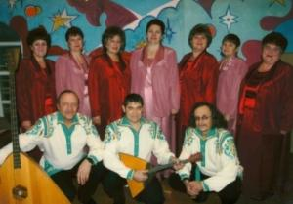 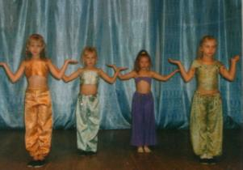

Вокальная группа «Купавы» заняли III место на районном конкурсе русской песни «Родина моя, Россия» в 2007 году.

Живыми огоньками рассыпались по сцене участницы танцевальной группы «Карамельки», под руководством Никурдиной Веры Александровны. Они давно стали любимцами публики. С годами меняется состав, но остаются юные таланты.

Появились новые дуэты Попова Ольга Геннадьевна и Божкова Людмила Михайловна, солисты Немерова Евгения, Шейнов Сергей, Кунина Лариса Николаевна, пробует себя в исполнительском искусстве Никурдина Вера Александровна, она исполняет стихи и песни, участвует в сценках. Художественный руководитель ДК им.Островского г.Горняка С.Соловьёва в своём интервью корреспонденту газеты «К новым рубежам» сказала: «Масальские артисты постоянно совершенствуют своё исполнительское мастерство, поэтому с каждым годом отчёты всё ярче, зрелищнее, качественнее. Слова благодарности за это всем творческим коллективам и руководителям Белодедовой Л.Ф., Ефремовой Е.А,. Никурдиной В.А.»

Запоминающимся и интересным было мероприятие посвящённое Дню матери. Конкурсная программа составлена для тёщи и свекровей. Молодые женщины настолько творчески подошли к подготовке заданий, что праздник понравился всем присутствующим односельчанам, конкурсанты соревновались в остроумии, смекалке, сноровке, представили художественные номера. В итоге победила дружба, а составленный работниками клуба сценарий отправили на краевой конкурс, где получили диплом лауреата и публикацию в журнале.

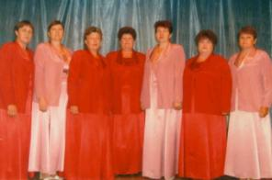 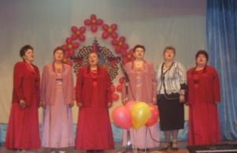

Вокальная группа «Купавы» в 2008 году представляли конкурсную программу в с.Староалейское на краевом конкурсе агитбригад защищая честь Локтевского района.

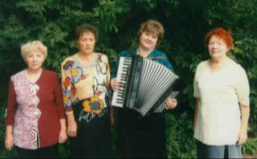 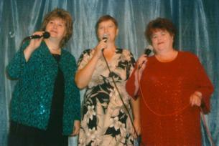

Вокальная группа «Калинушка» в 2008 году награждена «Почетной грамотой» за высокое исполнительское мастерство и сохранение песенных традиций. Руководитель Ефремова Елена Александровна. Киптилова Вера Ефремовна говорит, «песню надо играть, а не петь», зрители считают что у масальских артистов это получается. Трио Ефремова Елена, Белодедова Вера, Кныш Людмила исполняют песню для механизаторов на празднике работников сельского хозяйства. Украшают концерты своими номерами дуэты: Судариков В. и Белодедов А; Шейнов С и Николаева И; Погонышева Сабина и Ефремова И, Божкова Л. и Попова Ольга, Пискунова Елена и Ефремова Елена, Никурдина Вера и Николаева Ирина, Ефремова Нина и Белодедов Александр, Ефремова Нина и Кныш Людмила, Хмелевская Е. Т. и Прохоренко С.

Новое течение в подготовку танцевальных номеров внесла руководитель танцевального кружка Рагимова Татьяна Валерьевна. Под её руководством выступают группы: «Экстрим», «Контраст», «Карамельки». Девушки сразу стали любимцами публики.

В 2009 году театральное объединение «Алый парус» под руководством Никурдиной Веры Александровны участвовали в районном фестивале театрального искусства «Золотой ключик» и показали спектакль «Малые формы»,

С 2010г директором Дома культуры работает Волкова Екатерина Алексеевна, а музыкального руководителя нет.

В 2012г проведен капитальный ремонт здания: заменена кровля крыши, побелен и покрашен кинозал и спортивный зал, отремонтировано оборудование. Все участвовали в оформлении документов и выиграли социальный проект. Свой вклад внесла и глава администрации Тишенкова Нина Васильевна.

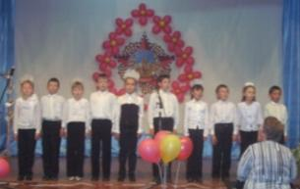 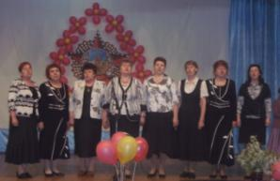

9 мая 2013года школьники и педагоги выступают под руководством учителя музыки Ефремовой Елены Александровны. Вокальная группа педагогов Масальской школы(справа) Катаева М.А. Крутьева Е.В., , Татаренко Н.Н., Кунина Л.Н., Ефремова Е.А., Касаева Л.Я., Демидова В.А., Баранникова Л.Н. исполнила песню «Вдовы России».

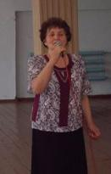 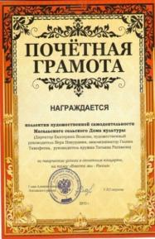 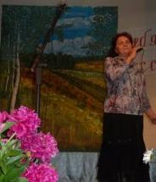

Галина Яковлевна Тимофеева- о таких людях говорят: «И швец, и жнец, и на дуде игрец». Галина Яковлевна человек творческий, одарённый: и споёт и в сценке сыграет, и оформление сцены придумает и нарисует(на фото). Её необычный голос, сильный и красивый совсем не сочетается с этой маленькой хрупкой фигурой. Каждая песня в её исполнении звучит мощно. А в сценках ей особенно удаются мужские роли тунеядцев, алкоголиков. Умеет передать характер человека голосом, жестами, мимикой, иногда и не сразу узнаешь её. В 2013 году вокальная группа «Калина красная» под руководством Г.Я.Тимофеевой приняла участие в конкурсе людей старшего поколения «Золотые россыпи талантов», коллектив художественной самодеятельности Масальского сельского Дома культуры награждён Почетной грамотой за творческие успехи в отчётном концерте на тему «Вместе мы - Россия». Директор СДК Волкова Екатерина Алексеевна, художественный руководитель Никурдина Вера Александровна, аккомпаниатор Тимофеева Галина Яковлевна, руководитель танцевального кружка Рагимова Татьяна Валерьевна.

Музыкальными номерами зрителей радуют сёстры Цимбельман Маргарита и Кузнецова Ольга. Нежные и вместе с тем глубокие голоса позволяют им исполнять песни. Часто Маргарита выступает одна, уже пробовала с сыном Данилом. Зрители принимают её с удовольствием, песни выбирают для неё незнакомые, но очень красивые, чтобы показать диапазон её голоса. Только не каждый понимает, что для многочисленных репетиций приходится отрывать время от семьи и детей. Это уже любовь к искусству.

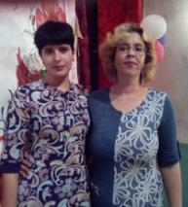 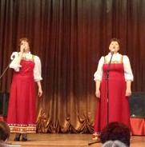 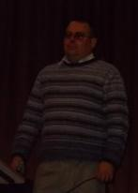

Цимбельман Маргарита с Кузнецовой Ольгой и Белодедовой Верой. Шейнов Сергей.

Ефремова Нина Ивановна вышла на сцену не очень давно, но уже полюбилась зрителям своим звонким голосом и лирическими песнями: «Горький омут», «Окаянный», и в каждой песни звучит желание быть счастливой.

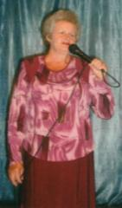 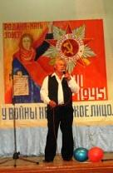

Она часто поёт дуэтом с Белодедовым Александром, тогда песня льётся как разговор двоих о жизни.

В 2014 году вокальная группа «Калина красная» под руководством Тимофеевой участвовала в конкурсе патриотической песни «Россия моя, купола золотые», в конкурсе стихотворений о России в рамках празднования 85-летия В.М. Шукшина грамотой награждена Попова Надежда Петровна. Она выступает в роли ведущей концерта или смотра, поёт в вокальной группе, участвует в театрализованных представлениях, а какие читает стихи, о жизни, о нелёгкой женской судьбе, о войне. Надежда Петровна со школьной скамьи на Масальской сцене.

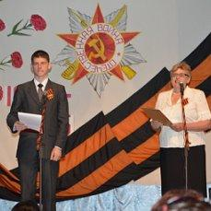 

Попова Н.П. и Копылов Н. ведущие концерта Попова Н.П. и Ефремова Н.И.

посвящённого дню Победы. в новогоднем представлении.

Театральная студия «Вдохновение» под руководством Тимофеевой Галины Яковлевны успешно участвовали в районном фестивале театрального искусства конкурс «Вас сказка манит и зовёт».

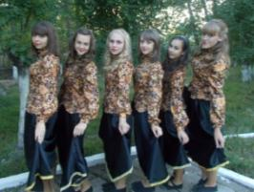 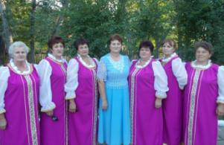

Танцевальной группой «Калина красная» на районном конкурсе

Танцевальной группой руководит Губина Римма Геннадьевна. Заслуженно группа заняла призовое место в районе и аплодисменты зрителей. Девушки приобрели уже богатый опыт выступлений на районной сцене. И репертуар их самый разнообразный: русская кадриль, цыганская пляска, а современные вообще их конёк. Римма Геннадьевна и сама участвует в театральных постановках в дуэте с Николаевой И.Н.

 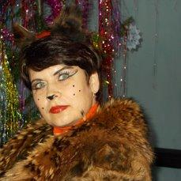

Николаева И.Н. Губина Р.Г.

А новогодние праздники подготовленные работниками клуба - это просто театральные представления! Односельчане восхищаются артистическим способностям и талантам девушек. Сами умеют и других учат!

В 2015 году вокальная группа «Калинушка» с приходом нового руководителя Г.Я.Тимофеевой, поменяла своё название на «Калина красная». В её составе (на фото слева) Н.И.Ефремова, Л.С.Кузнецова, Л.Н.Высоцкая, В.А.Белодедова, Л.А.Кныш, Г.Я.Тимофеева, В.А.Петрова, Н.П.Попова, Л.А.Коханова. Группа впервые приняла участие в районном конкурсе «Битва хоров». «Особую роль в песне играют наши славные «подголосочки» Литвиненко Таисия Ивановна, Кузнецова Любовь Семёновна, Высоцкая Любовь Николаевна, Ефремова Нина Ивановна, благодаря их таланту песни приобретают особое звучание и льются в зал красивым ручейком. Это как в авиации высший пилотаж»- такое сравнение дала их таланту, тоже певунья, в своей статье «Сильны наши артисты» в районной газете Е.Т.Хмелевская. С начала 70-х на этой сцене Кузнецова Л.С., каждый знает её голос, а ещё она является украшением номера, её эмоции выражаются в мимике, движениях, которыми она сопровождает исполнение, а если ещё платочек в руках, так каждая песня становится мини-спектаклем. А спеть любую партию сможет Л.А.Кныш, да и в партиях она хорошо понимает, слышит их сердцем. Г.Я. Тимофеева советуется с ней, раскладывая песни по голосам. В их исполнении заполнилась зрителям «Молитва матери». Свои же называют Людмилу «соловушкой».

Каждый артист раскрывает на сцене свои таланты: Валентина Алексеевна Петрова участвует в спектаклях, зрителям запомнилась её рождественская роль Солохи, а Хребто А.А. сыграла роль пана Головы. Это помогает им забыть о возрасте, вспомнить молодость, повеселиться самим и дать возможность зрителям окунуться в сказку. Ведь главная цель –чтобы зрителю понравилось.

Свой вклад в работу клуба вносит глава администрации посёлка Тишенкова Нина Васильевна и местные депутаты. Она присутствует на генеральных репетициях концертов, изыскивает средства для проведения конкурсов «Лучшая усадьба», «Лучший цветник», конкурсы поделок, букетов, блюд. Работники клуба совместно администрацией традиционно в конце августа проводят «День села». В 2015 году торжественно отметили 95-летие села мероприятием «Посёлок мой -судьба моя». Где вспомнили историю и работников всех предприятий села.

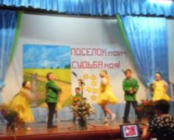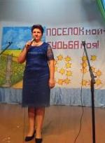 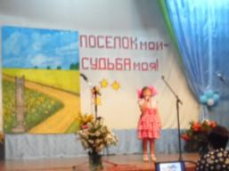

Танцевальная группа под руководством Губиной Р.Г. Бускин Никита, Слепцова Диана, Журова Ангелина. Выступает Кунина Л.Н. руководитель историко-краеведческого музея п.Масальского(в центре). Справа: Штаймец Вероника исполняет песню «Россия-Хохлома».

Директор Волкова Екатерина Алексеевна тоже участвует в вокальной группе, пишет сценарии, а ещё она выполняет роль портнихи, это она смастерила такие красивые костюмы певицам и танцорам, сшила новый занавес на сцену. А это хорошая экономия средств.

 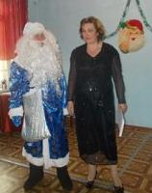

Волкова Е.А. (справа) и Николаева И.Н. на празднике «Березка» посвящённом окончанию посевной и в Новый год.

Все работники ДК и библиотеки приобретают образование в Барнаульском колледже культуры, будут дипломированные специалисты. Удачно прошёл смотр художественной самодеятельности, посвящённый 70- летию Победы. Много театрализованных сцен из военной и мирной жизни, танцы девушек разных возрастов, музыкальные номера. Особенно заполнились главные герои сценария: Серебряков Н. и Белицких Н. Всё отшлифовано долгими репетициями, но это трудоёмкая работа остаётся за занавесом.

Много слов можно сказать о солистке В.А.Белодедовой. Ни один концерт не обходится без её участия. Если песни весёлые, то зрители смеются от души, если грустные, -слушают со слезами на глазах. Особенно песни о матери, о войне. Талантливо исполненное произведение «Судьба матери» дошло до каждого в этом зале, пробрало и старого и молодого. Вера Александровна сама чаще всего подбирает себе песни, особенно задорные, о любви, чтобы порадовать односельчан. А иногда такие душевные, что слезу пробьёт. Часто это песни из репертуара А.Повалий, Н.Кадышевой.

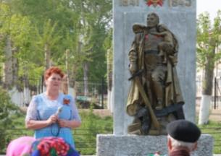 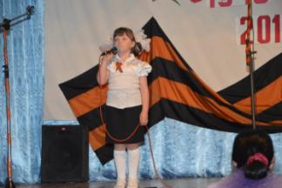

Митинг у памятника погибшим землякам. Песню о войне исполняет Штаймец Вероника.

Фронтовой вальс исполняет Белодедова В.Н.

В 2016г сводный хор из вокальной группы «Калина красная», педагогов школы, музыкантов и солистов ДК приняла участие в районном конкурсе «Битва хоров». Зрители тепло принимали масальских артистов.

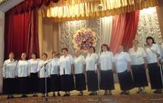

Хор масальского СДК на районной сцене.

Артистов подготовили художественный руководитель Наталья Владимировна Малахова, руководитель кружка самодеятельности Римма Геннадьевна Никурдина, аккомпаниатор и оформитель на добровольных началах Галина Яковлевна Тимофеева.

В Год кино -2016 28 апреля в СДК прошёл отчётный концерт коллективов художественной самодеятельности посёлка. В рекреации гостей встретила выставка оформленная с использованием реквизита киномехаников: киноаппарат, уже ставших историей бобин и кинолент, книг по истории кино из поселковой библиотеки. На сцену вышли ведущие: школьник Егор Ледин в роли Кино и Елена Александровна Ефремова учитель Масальской СОШ в роли Музыки. Егор рассказал о истории жанра «кино» представив альбом, на каждой странице фрагменты истории. Изобретение кинематографа братьями Люмьер в Париже, обыграно театрализацией с участием Р.Г.Губиной и И.Н.Николаевой. В ходе представления звучат песни из кинофильмов в исполнении Г.Я. Тимофеевой, В.А.Белодедовой, Л.Высоцкой, М.Цимбельман, И.Николаевой, вокальной группы «Калина красная» и учителей. Не обошли стороной и тему Великой Отечественной войны в кино. Гитарист И.Исаев исполнил романтичную песню «Есть только миг» и получил заслуженные аплодисменты. Редко односельчан радуют своими номерами новые исполнители. Поднял настроение зрителей зажигательный танцевальный номер «Разговор со счастьем» группы «Контраст» под руководством Р.Г.Губиной. Участники театральной студии «Вдохновение» напомнили односельчанам действие фильма «Любовь и голуби», а танцевальная группа «Смайлики» представила сценку-танец по этому фильму По традиции на отчётном концерте прозвучали имена сельских киномехаников: Н.С.Высоцкой, А.М.Астахова, В.Т.Карпенко, Т.И.Себякиной,В.И. и Т.В.Труфановых, В.И.Зуевой, Н.И.Мачновой, В.В.Высоцкого. Глава администрации посёлка Н.В. Тишенкова поблагодарила работников культуры на селе, а Н.П.Попова посвятила им стихотворение «Кинематограф». Торжественности момента придали ведущие своим поведением на сцене и отношением к тексту.

Активно продолжает работу сельский спортзал: Волкова Е.А. проводит занятия по волейболу и руководит группой здоровья; баскетбольную секцию для девушек ведет тренер Литвиненко Юрий Иванович; футболистов тренирует от ДЮСШ Простов Игорь Валерьевич. Подростки с удовольствием занимаются спортом в свободное время.

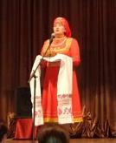 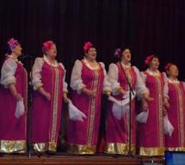 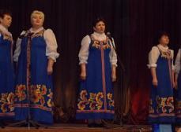

Белодедова Вера Вокальная группа «Калина красная» Вокальная группа педагогов

2017год Продолжает радовать своим искусством Белодедова Вера- это она открывала районный смотр художественной самодеятельности в Масальском ДК.

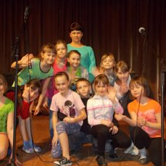 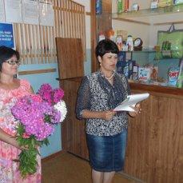

2018год Поздравления работников Масальского отделения почты.

Традиционно работники клуба организовывают концерты на полевых станах и фермах.

 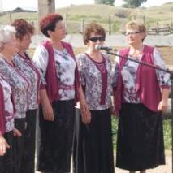

Выступление на животноводческой ферме ИП «Волженин».

Все годы в Масальском доме культуры работают на равнодушные к искусству люди, благодаря им клуб гостеприимно открывает двери для односельчан, их профессионализм, талант, замечательные человеческие качества–залог успешного проведения всех мероприятий.

Несмотря на все трудности, стоять деревням на Руси, пока слышны здесь заливистые переборы гармони и напевные мелодии русской песни.

2019г в России объявлен Годом Театра, в связи с этим районный фестиваль художественной самодеятельности посвящён 90-летию В.М.Шукшина, 75-летию освоения целинных земель. Творческий коллектив Масальского СДК предложил на суд комиссии и односельчан мероприятие «Ярмарка талантов». Ведущими были участники театрального кружка «Золотая маска» в роли Петрушки Борисовская Марина и в роли музы театра Мельпомены Коняшкина Виктория. Петрушка выдавал шутки, зазывал на сцену гостей с их номерами, подбадривал маленьких артистов, организовывал зал на бурные аплодисменты. Песни, танцы, стихи, театрализованные представления, и всё это на высоком профессиональном уровне. Начальник Локтевского отдела культуры В.Сибякина на торжественном мероприятии, посвящённом закрытию Года театра, объявила о победителях фестиваля: Масальском и Покровском СДК. Директор Екатерина Волкова и художественный руководитель Губина Римма получили почётный диплом и призы.

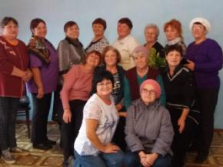

Месячник пожилого человека в 2019году отмечен интересным итоговым мероприятием подготовленным совместно ДК и поселенческой библиотекой. Слева 1 ряд: зав.библиотекой Николаева И.Н.

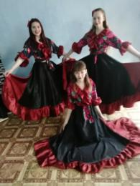 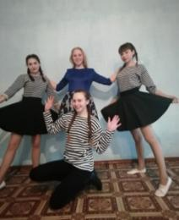

Танцевальная группа «Контраст» 2019год: Чертакова Алина, Попова дарья, Ермолаева Ксения, Борисовская Марина.

**Масальская сельская библиотека.**

Свою историю Масальская сельская библиотека начинает с 1954 года, когда в старом саманном клубе тогда ещё поселка «К свету» была отведена комната под библиотеку (клуб был на месте современных гаражей). Этот год библиотекарем была девушка Мария, приехала после окончания библиотечного техникума в Барнауле и жила на квартире у Сливанкова П.С. Книги прислали из районного центра, не больше пятидесяти, были старые журналы и газеты. Девушка уехала быстро. В Антошихе с 1952 года заведует избой читальней Корвяков А.В., а с декабря 1958г в библиотеке работает Кисленко Александр Петрович с заработной платой 460 руб. В 1956г в село приехал киномеханик и его просили выполнять работу библиотекаря, но он умер. Год книги выдавала Кузьмина Л.П, а с 20 февраля 1958 года пришла Орлова (Малявко) Мария Ивановна, закончила Алтайскую краевую культурно-просветительскую школу и с января 1960 года назначена заведующей Масальской библиотекой, библиотекарем Зубарева Ия Петровна, техничкой Воропаева Ирина.

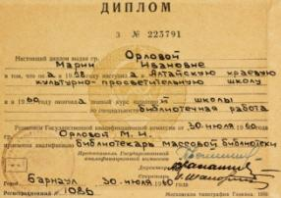

Мария Ивановна заводит инвентарные книги, в которых записаны все имеющиеся в библиотеке книги, каждой присвоен номер, так создан первый книжный фонд Масальской библиотеки. Для пополнения фонда книги для библиотеки передаёт Рабочий комитет Перво-Успенской МТС, как раз его филиал создан в посёлке (позже это сельхозтехника). В это время Масальский Дом культуры носит название – Районный Дом культуры. Затем библиотека пополняла фонды через библиотечный коллектор, магазины «Книга-почтой», книжный магазин. В период уборочной страды работников библиотеки командировали на колхозный ток. (Приказ по сельскому совету от 30.08.1960 на Орлову М.И.). Приказом комитета культуры Локтевского района на время декретного отпуска Орловой М.И. от 1964года зав.библиотекой назначена Кулигина Зинаида Александровна. Чистоту в библиотеке поддерживали технички Якушева Анна Николаевна, Бондаренко Александра Максимовна, Бойченко Федосья Макаровна. Приказом отдела культуры №16 от 22 августа 1965 года Орлова М.И. отправлена в командировку зав.читальным залом районной детской библиотеки с окладом 75 руб. Баталова Валентина Григорьевна, библиотекарь с образованием отлично влилась в коллектив, проводила много мероприятий, ходила с лекциями и политинформациями на предприятия. В 1966 году библиотеке было присвоено звание «Библиотека отличной работы», а Валентину Григорьевну перевели в районную библиотеку. Меньше года библиотекарем работала Ковалёва М.В. В 1970 году Малявко М.И. за высокие показатели в работе, за пропаганду чтения среди сельского населения награждена юбилейной медалью «К 100 летию со дня рождения В.И.Ленина».

В 1975 году в Масальскую библиотеку приходит Хребто Алла Алексеевна, она имеет высшее библиотечное образование, на Алтай приехала молодой девушкой из Тамбова в 1973 году, после окончания института культуры. Распределение получила в г.Барнаул, в краевую библиотеку методистом, но проработала там всего два года, а приехала в Масальский дом культуры с агитбригадой, встретила агронома и связала с ним жизнь, так и осталась в местной библиотеке, где проработала почти 40лет.

Малявко Мария Ивановна получила знак «Ударник девятой пятилетки» в 1976 году.Рос фонд библиотеки, число читателей увеличивалось, читали все от мало до велика. В 1977 году фонд библиотеки был 13897 экземпляров книг, число читателей 1200. Это 47% от населения села. Библиотека имела передвижки две в Антошихе и две в Кучеровке, на железнодорожной станции, на кирпичном заводе. В Антошихе передвижкой заведовала Жукова Вера Александровна, на ферме Лукьянова Е. В. В Кучеровском клубе больше 30 лет заведовала передвижкой зав.клубом и киномеханик Сибякина Таисия Ивановна. Был пункт выдачи при Масальской ДСФ. Обмен книг проходил два раза в месяц. Много километров с книгами по сельским дорогам прошли Мария Ивановна и Алла Алексеевна. Не просто меняли книги, а умело проводили их обзор, рекламировали самые интересные, проводили политинформации.

В феврале 1979 года все библиотеки района, по приказу Министерства культуры были объединены в одну централизованную библиотечную систему. В 1980году была проведена централизация библиотечной сети района. Теперь библиотека носит название «Масальский филиал №9 Локтевской ЦБС». Формирование фонда, подписка, идёт через отдел комплектования центральной библиотеки.

В 1980 году Масальская библиотека стала победителем краевого смотра библиотек посвящённого 110-й годовщине со дня рождения В.И.Ленина, а заведующая Малявко М.И. награждена медалью «За доблестный труд в ознаменование 100-летия со дня рождения В.И.Ленина».

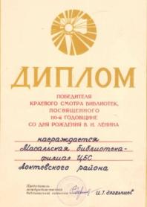 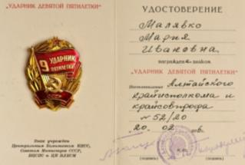

По итогам работы за 1981-1982год Малявко М.И. награждена знаком Министерства культуры РСФСР «За отличную работу».

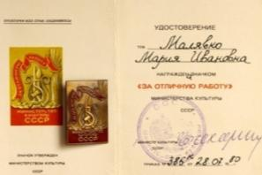 

В 1982 году занесена в «Книгу Почёта» Локтевской ЦБС (центральной библиотечной системы), в 1984г награждена медалью «За освоение целинных и залежных земель», а в 1987 медалью «Ветеран труда».

Особым спросом в 80-е годы пользовались журналы «Огонёк», «Советский Союз», «Экран» - красочные, на лощеной бумаге, они отражали прелести заграничной и культурной жизни страны, что для сельского жителя было в диковинку. В журналах «Москва», «Новый мир», «Юность» публиковали новые художественные произведение, которые ещё не выпущены в книгах. Журналы «Здоровье», «Крестьянка», «Работница», «Сельская новь» для женщин имели практическое значение: кулинарные и оздоровительные рецепты, рассказы о женщинах-передовиках производства и сельского хозяйства, рассказы о жизненных ситуациях и другое.

Из газет огромным спросом среди старшего поколения пользовались «Правда», «Алтайская правда», районная газета «К новым рубежам», а среди молодёжи –газеты «Комсомольская правда», «Молодёжь Алтая». Газеты и журналы читали в библиотеке, в читальном зале и здесь же бурно обсуждали опубликованное, спорили, дискутировали.

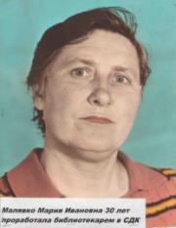 

В 1988 году Мария Ивановна Малявко ушла на заслуженный отдых и выехала из села в г.Новосибирск.

Хребто Алла Алексеевна назначена заведующей Масальской сельской библиотекой. В этот же год принята библиотекарем Нагаева Антонина Анатольевна, имеющая высшее педагогическое образование по специальности «История». Она работала до 1994 года. Большую просветительскую работу они проводили среди учащихся школы и молодёжи. В школе проводили краеведческие викторины, творческие конкурсы, обзоры литературы, заочные путешествия по странам и континентам, литературные гостиные. В библиотеке проводили выставки новых книг, тематические выставки к юбилею писателей, про Алтай и историю России. Большую помощь оказывали классным руководителям в проведении внеклассных мероприятий. Часто участвовали в проведении уроков по литературе, истории, географии. И сегодня выпускники школы на вечерах встречи часто добрым словом вспоминают Аллу Алексеевну, ведь это и она приобщала ребят к чтению.

Начиная с 1991года комплектование фонда практически не ведётся, рост цен на книги, периодику - тому причиной. С 1993г. в районе вводится «Платный абонемент», но в Масальской библиотеке хороший фонд и нет необходимости вводить плату за чтение книг. Администрация сельского совета оплачивает подписку на районную газету «К новым рубежам» и краевую «Алтайская правда», где публикуются основные государственные документы.

В 1995 году Масальская сельская библиотека являлась филиалом Локтевской централизованной библиотечной системы. По итогам года библиотеке присвоено звание «Библиотека отличной работы» за высокие показатели в социалистическом соревновании, за лучшую постановку библиотечного обслуживания населения. Диплом выдан краевым Управлением культуры Алтайского края.

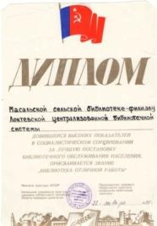 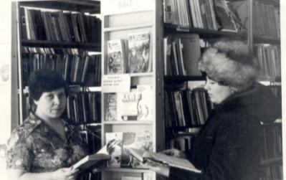

С 1996года вторым библиотекарем работает Шахнович Марина Николаевна. Много обязанностей у библиотекаря: проведение мероприятий для детей и взрослых, оформление помещения библиотеки, формирование выставок, подбор нужной литературы для читателей, ремонт книг, инвентаризация фонда и много других дел. А сколько времени отнимает невидимая постороннему взгляду работа с фондом и каталогами: оформить новые книги, расставить их по местам, внести в каталог, ведение документации, составление планов и отчётов, готовили информационные стенды для выборов и юридические консультации по правовым вопросам. Эти милые женщины хорошо со всеми делами справляются- Масальская библиотека всегда в районе в числе лучших.

В 2000 году читательских формуляров в библиотеке чуть более тысячи, это и учащиеся школы, педагоги, работники предприятий, много читающих пенсионеров. Читатели разные по возрасту, по профессиям и по интересам. Библиотекари настолько хорошо знают своих посетителей, что подготовят нужную книгу или информацию быстро, чётко, предложат что-то дополнительное. В фонде библиотеки хранится более 12 тысяч томов, но недостаток в новинках художественной литературы все-таки ощущается, поэтому и в Масальской библиотеке вынуждены ввести платный абонемент, при темпах современного книгоиздательства соблазнов приобрести модные романы и детективы много, но средств мало, а платный абонемент позволяет решить данную проблему с книгообеспечением библиотеки. На собранные деньги покупаются новые книги. Только это усложняет работу библиотекаря не только в плане увеличения объёма работы, но и в моральном плане, приходиться брать деньги за чтение книг у пенсионеров, часть читателей теряя. Хорошо, что не такой острой стала проблема с подписными изданиями, эту функцию на себя взяла районная центральная библиотека, на свои филиалы, в том числе и на Масальскую библиотеку выписывают десять наименований периодических изданий.

Алла Алексеевна была внештатным корреспондентом районной газеты, писала о жизни односельчан, передовиках производства, чаще всего о культурной жизни села, о работе клуба, школы, предприятий села, рассказывая локтевцам о жизни в посёлке Масальском. Она по характеру человек деятельный, энергичный, разрабатывает такие интересные мероприятия для детей и взрослых. Сама много читает и умеет заинтересовать других. В сельской библиотеке пусто не бывает. С библиотекарем Шахнович Мариной Николаевной они обслуживают более тысячи читателей, разных по возрасту, по профессии и по интересам. Надо суметь помочь каждому выбрать книгу, учитывая индивидуальные вкусы и пристрастия. Люди идут в библиотеку с удовольствием, ведь наши библиотекари дарят людям не только интересную книгу, но и хорошее настроение. А сколько времени отнимают невидимая постороннему взгляду работа с фондом и каталогами, ведение документации, составление планов и отчётов!

Хорошее поступление новой литературы произошло в 2003 году в рамках мегапроекта «Пушкинская библиотека». Масальский филиал библиотек попал в программу «Сельская библиотека». Фонд пополнится 8 комплектами изданий классиков, увеличилось количество периодических изданий до 15: 7 наименований газет и 8 - журналов. Оплату программы производят администрации Алтайского края и Локтевского района. Набирает силу работа библиотеки по привлечению внебюджетных средств. Только для библиотекаря это усложнение работы по поиску средств. В библиотеке осталось 920 читателей, это не только потому, что стали меньше читать, а потому что резко уменьшилось число жителей в посёлке. Учитываются интересы и взрослого населения и детей. Большая работа ведется с семьями, по пропаганде здорового образа жизни, с молодёжью. Несколько лет в библиотеке работал Клуб выходного дня «Огонёк». Собирались женщины разных возрастов с рукоделием, учились вязать, шить, вышивать, обменивались кулинарными рецептами, вели беседы о моде, культуре, здоровье, Алла Алексеевна часто читала стихи наизусть, а потом пили чай из местных трав с мёдом у дымящегося самовара. Для многих женщин это была отдушина от работы и семейных дел. А всё дело было в характере Аллы Алексеевны, её желание сделать жизнь односельчан чуточку лучше, умение дарить людям радость, теплоту своего сердца, бескорыстную помощь и хорошее настроение. 27 мая 2003 года в районе отмечали праздник Всероссийский день библиотекаря, лучшей библиотекой признана Масальская библиотека, лучшим библиотекарем года - Хребто А.А., а городская библиотека заняла третье место. Это доказывает профессионализм её заведующей. Много ярких и интересных мероприятий проведено по краеведению, по профессиональной ориентации подростков, по организации досуга молодёжи.

Сельская библиотека награждена Почётной грамотой за I место по итогам работы за 2007 год во Всероссийский день библиотек. Решением избирательной комиссии Алтайского края Поселенческая библиотека п.Масальский в 2007 году награждена Дипломом за поощрительное место в конкурсе библиотек по повышению правовой культуры избирателей. Это заслуга библиотекаря Хребто Аллы Алексеевны. Это профессионал, человек который отлично знает свою работу и выполняет её как требуется, но при этом она постоянно находится в поиске чего-то нового, интересного, не только для себя, но и для своих читателей. В селе её уважают за эрудицию, активную жизненную позицию, творческий подход к выбранному делу. Когда в библиотеку пришёл компьютер, Алла Алексеевна, не задумываясь, села его осваивать.

С 2009 года библиотекарем работает Николаева Ирина Николаевна. Продолжая традиции Масальской библиотеки, всеми силами старается привлечь читателей: проводит мероприятия для разных возрастных групп, обеспечивает занятость детей в каникулярное время, занимается поиском информации по запросу читателей, как в фонде библиотеки, так и в Интернете, проводит индивидуальные беседы. И Традиционно участвует во всех массовых мероприятиях Дома культуры в качестве ведущей, театрального артиста, певицы.